福州职业技术学院（督导室）
榕职院督导〔2018〕18 号

关于续聘福州职业技术学院教学督导员的决定

各院（部）：
为加强学校教学督导工作，建立完善的教学质量监控体系，推动督教、促管、导学各项工作。结合院督导工作情况，聘请以下13位同志为学院教学督导员，聘期二年（2018年10月至2020年10月）：
丁勇春 副教授
由亚萍 副教授
李继文 副教授
陈文 高级工程师/副教授
陈可新 副教授
严明 副教授
郑若鹢 副教授
钟希明 教授
连宏玉 副教授
曾繁斌 副教授/高级经济师
黄忠棋 高级工程师
肖锦松 副研究员
陈建国 高级实验师

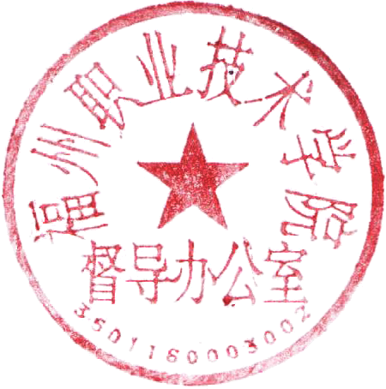

2018年10月8日

福州职业技术学院督导室 2018年10月8日印发

